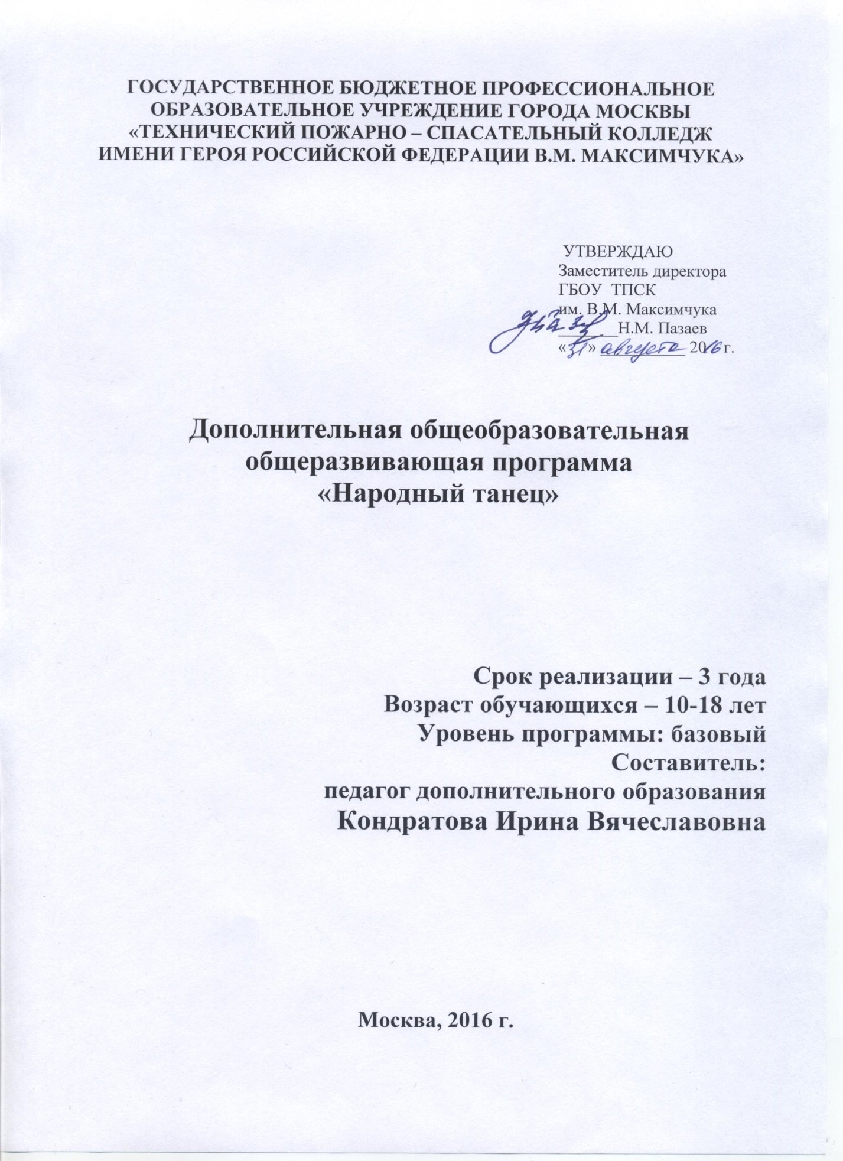

АННОТАЦИЯ
дополнительной общеобразовательной общеразвивающей программы «НАРОДНЫЙ ТАНЕЦ»

Программа «Народный танец» имеет художественную направленность, профиль – хореографическое искусство, вид деятельности – народный танец.
Программа используется во внеурочной деятельности обучающихся.
Уровень программы - базовый.
Адресат программы - обучающихся в возрасте 10 – 18 лет.
С помощью образов танец в художественной специфической форме, всеми средствами народной хореографии выражает и раскрывает духовную жизнь народа, его быт, эстетические вкусы и идеалы. Многие танцы носят характер коллективного действия, и очень часто их композиция помогает раскрытию содержания. В ходе развития общества народный танец приобрел большое самостоятельное значение, став одной из форм эстетического воспитания. Наряду с народным танцем, классический танец является фундаментом обучения для всего комплекса танцевальных дисциплин. Он развивает физические данные учащихся, формирует необходимые технические навыки, является источником высокой исполнительской культуры.
Цель программы приобщить обучающихся к различным видам народного танца, видам танцевального искусства.
Задачи программы:
обучающие:
- формирование знаний о классическом и народном танце;
- формирование базовых движений танца;
- формирование знаний об истории развития русского народного танца;
- выработка навыков правильности и чистоты исполнения.
воспитательные:
- воспитание эстетического отношения к окружающему миру, формирование духовных ценностей.
- воспитание у детей устойчивого интереса к хореографическому искусству;
развивающие:
- развитие творческих способностей детей;
- развитие музыкальности, музыкального слуха, чувства ритма;
- развитие двигательных функций (выворотности ног, подъема ног, гибкости корпуса, шага, прыжка).
- развитие стремления к участию в конкурсах хореографической направленности.
Программа содержит следующие разделы:
- Вводное занятие
- Партерная гимнастика
- Основы классического танца
- Основы народно-сценического танца
- Русский танец
- Белорусский танец
- Литовский танец
- Эстрадно-спортивный танец
- Участие в конкурсах и мероприятиях
В результате обучения обучающиеся должны овладеть умениями и навыками в области хореографического искусства.
Форма организации обучения - групповая, группы формируются из обучающихся приблизительно одного возраста и уровня музыкальной подготовки. Количество обучающихся в группе – от 10 до 15 человек.
Срок реализации программы - 1 год. На реализацию программы отводится 180 часов в год.
Режим занятий - 4,5 часа в неделю (3 раза в неделю по 1,5 часа).
Занятия проводятся по 40 минут с 10-минутным перерывом.
Результативность обучения определяется на основе оценки уровня исполнительского мастерства, концертные выступления коллектива, участие в различных конкурсах и фестивалях.

